附件：通识素养测评使用手册（学生版）
1、下载学习通APP。可扫描二维码下载，或直接在Apple App Store及各大安卓应用市场搜索下载。
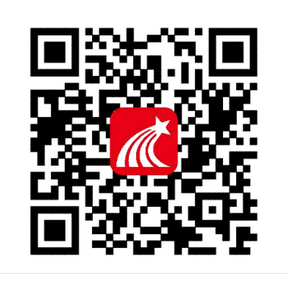
2、登录方式，在首页下方选择其他方式登录，单位：南京信息工程大学，账号是学号，初次登录的密码是s654321s,登录之后，绑定手机号，修改密码即可。
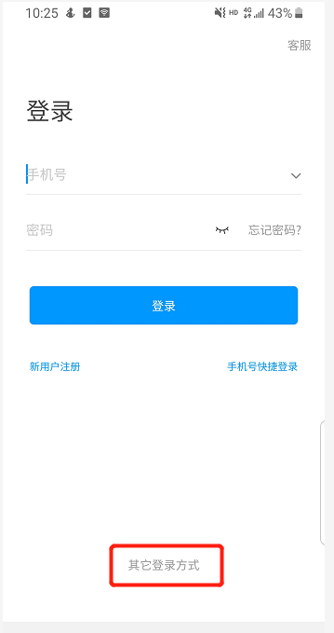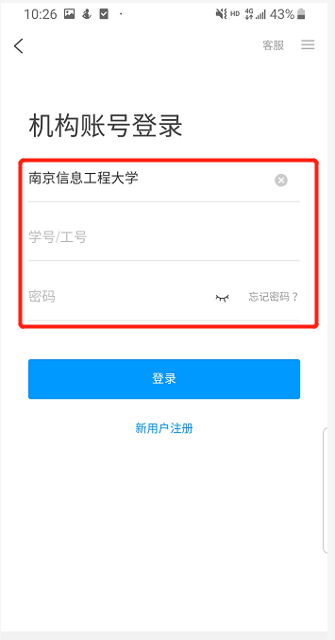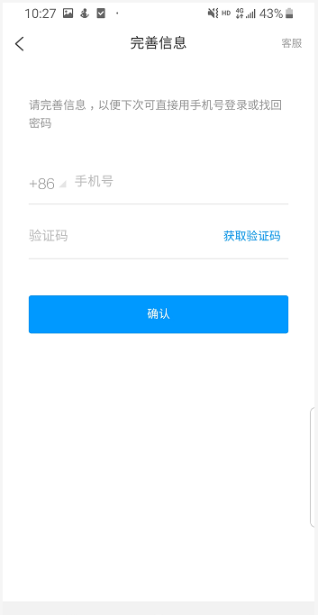
3、登录学习通后，点击右上角图标，选择邀请码：“sycp”，确认后即可进入素养测评系统。
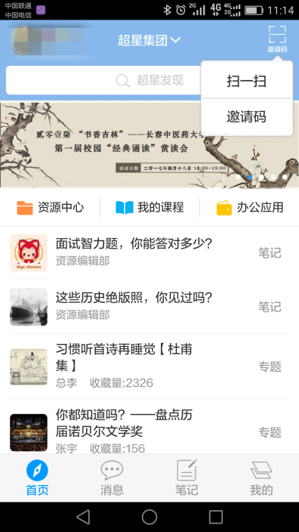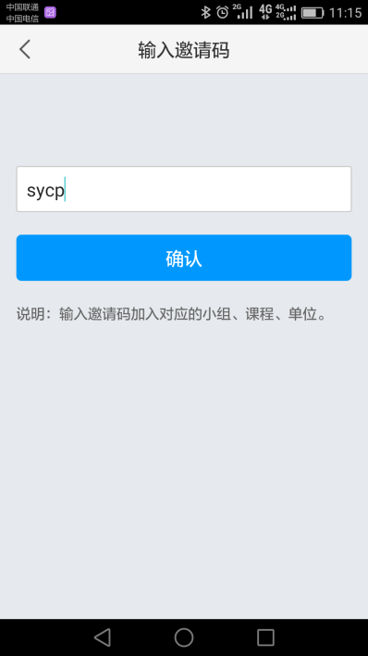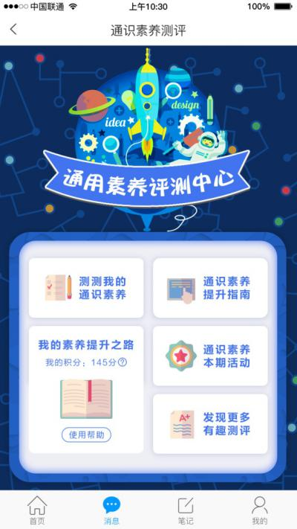

4、首先选择左下角【我的素养提升之路】模块，找到“点击编辑”选项，补充完整个人信息。相关内容需要按照标准全称填写，不要填写简称。
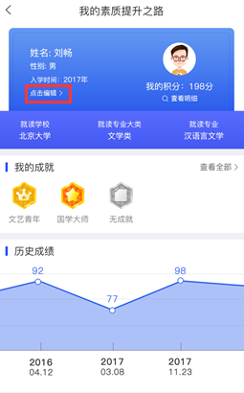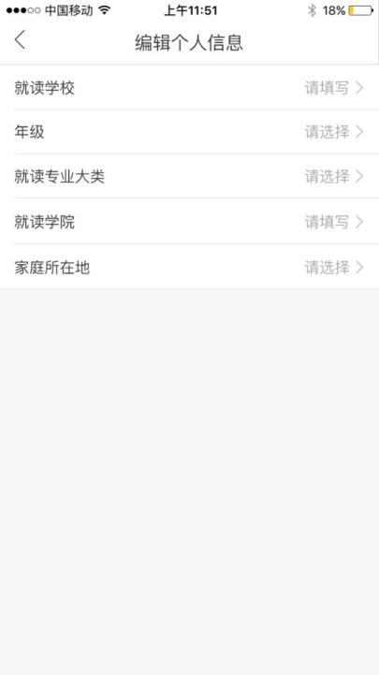
5、返回首页，选择模块【测测我的通识素养】，进入后即可开始测试。
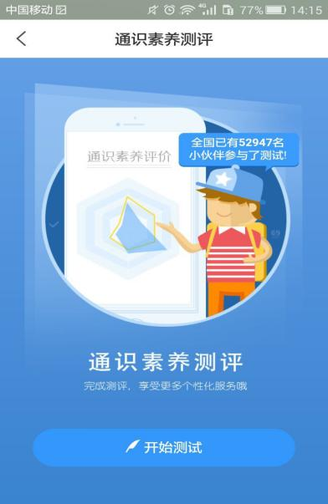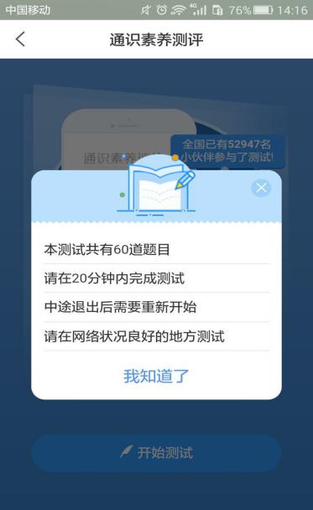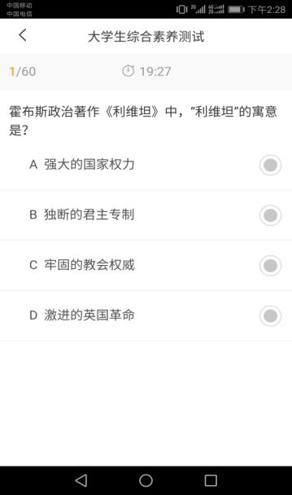

6、所有题目作答完成以后，会自动提交，并进入个人评价页面。此处可查看个人总成绩、历史成绩、个人各板块成绩、全国平均成绩、我的成就、学霸指数、答案解析等信息，并可点击完成查看推荐图书和推荐课程。
